HSM_DEFER在协议栈中只需要传入一个事件，然后最终插入状态机的延迟队列中，只有在该状态转移的时候才会调用。

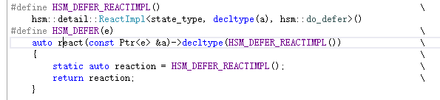

生成一个ReactImpl，然后可以在之后调用里面的这个()运算符重载函数，传入状态指针和事件类型。

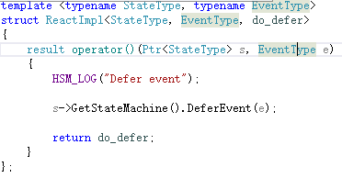

派遣函数中调用这个括号运算符重载，然后将事件压入延迟事件。

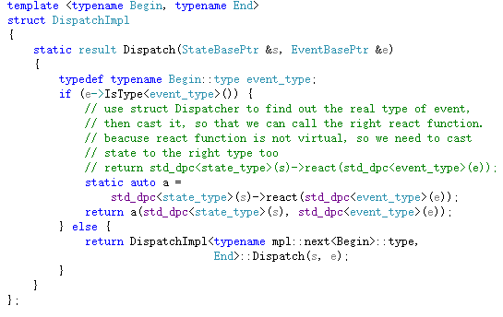

注意：状态中的一个成员函数，即处理函数，在返回值为transit的时候，处理延迟队列中的事件。

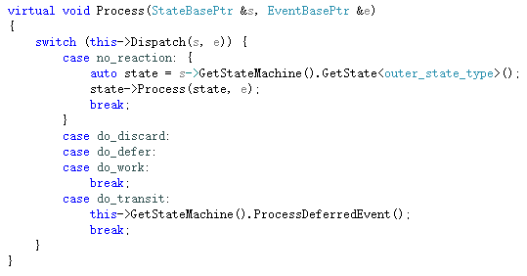

注意：状态机中处理延迟事件的一个函数，处理的时候会先获得当前状态然后调用状态里的函数。

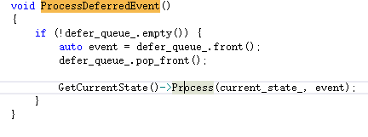

而状态机中，包含了当前状态，延迟队列和事件队列。（因此，只能有一个状态。）

